**纵深推进“双随机、一公开”监管 护航平安不止步**

——南充市嘉陵区应急管理局和市场监管局开展安全生产联合执法检查

为深入推进跨部门综合监管，进一步提升监管效能，持续优化营商环境，11月12日，南充市嘉陵区应急管理局和市场监管局对工业企业开展安全生产联合双随机专项执法检查。

此次检查通过智能系统随机抽取了南充港投石化能源有限公司和南充远锦气体有限公司2家企业作为检查对象，随机选派4名专业执法人员参与检查。检查组依据各自部门法律法规及职责职能，对照抽查事项清单，通过实地查看、现场询问和查阅档案资料等方式，重点检查了特殊作业管理制度是否落实、工艺控制指标是否制定、全员安全生产责任制是否建立、特种设备是否办理使用登记、设备是否在有效期内、作业人员是否持证上岗和是否落实“日管控、周排查、月调度”机制制度等事项。

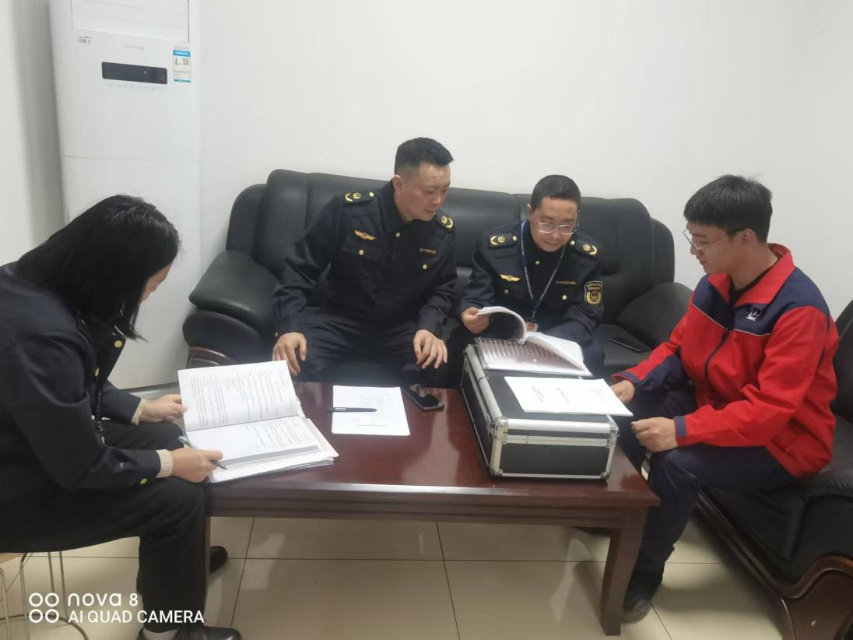

此次联合检查实现了“进一次门、查多项事”，进一步提高了执法检查效率和监管效能，针对检查发现的4处问题，嘉陵区应急管理局和市场监管局要求企业立即整改。

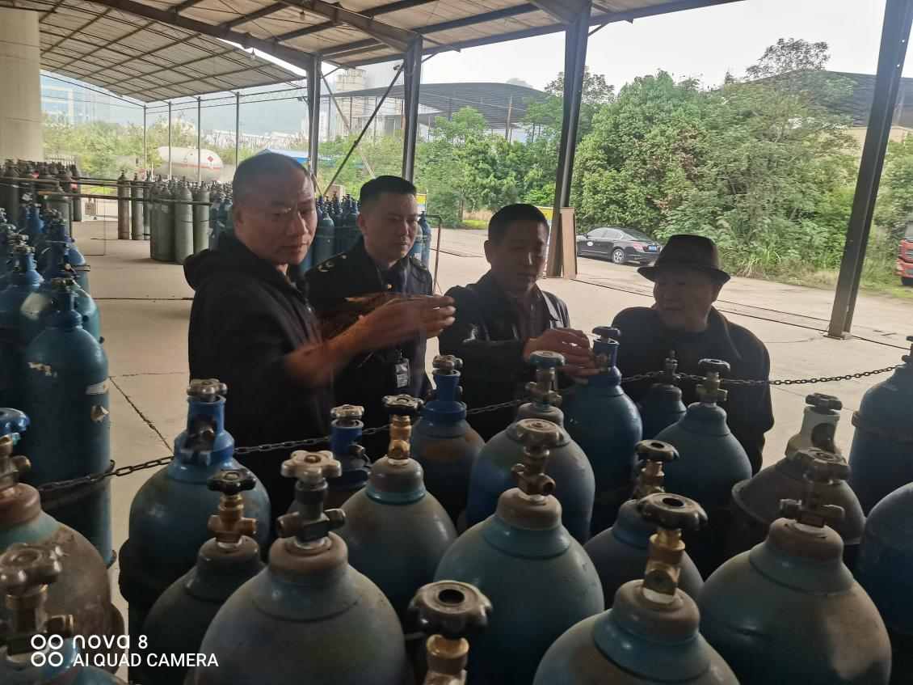

下一步，嘉陵区应急管理局和市场监管局将持续跟踪整改情况，确保整改闭环，坚决防范遏制各类安全生产事故，为嘉陵区高质量发展营造安全稳定的环境。

何鑫怡 全媒体记者 李静玮